Centre pour la Promotion et l'Education Communautaire
Community Promotional and Educational
Center

"God is Able"
B.P. 247 Boma I, Kongo-Central, RDC
Tél: +243 (0) 9 98 32 20 67
cepecordc@yahoo.fr
site web : www.cepeco.org
Adr : Av. Mbuku, Q. Mvuangu, Ville de Boma, Prov. Kongo central DRC
CEPECO
Ong / asbl

Ong/asbl

RAPPORT DE DISSEMINATION DU RAPPORT ITIE 2015 AU VILLAGE MAMPUTU A MOANDA

L’an deux mille dix-huit, le dix-neuvième jour du neuvième mois eu lieu à Moanda au village MAMPUTU la -dissémination du rapport ITIE-RDC 2015.
Ce village ou groupement MAMPUTU contient 37 puits pétroliers à cheval
La dissémination a été efectuée par le CEPECO avec quatre Animateurs dont ;
- Ir MALONDA UMBA Roger chargé des questions forêts et environnement ;
- Madame MASIALA NZUZI Bernadette chargée de l’administration et finances ;
- Ir LUMBANGO Dieudonné Président du Comité local de suivi du CEPECO à Moanda ;
- Madame NZENZE Lucie membre du Comité local de suivi du CEPECO à Moanda et Animatrice à la Radio Communautaire Moanda,
Le nombre des participants est 3O personnes dont
- 15 femmes et
- 15 hommes

La séance a été ouverte par le Chef du village qui dans son mot voulait savoir ce qu’était cette délégation qui les a invité et le but de sa présence parmi eux.
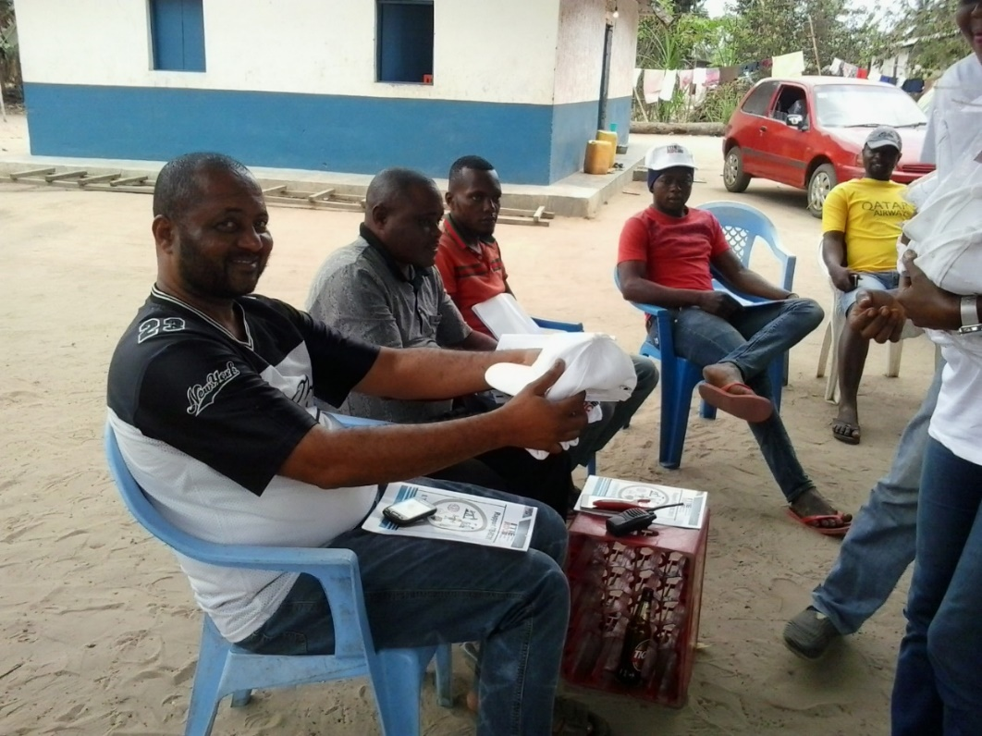

L’Ir LUMBANGO Dieudonné a délégation et l’économie du rapport ITIE-RDC 2015.
L’Ir MALONDA Roger dans son mot a commencé par saluer l’assemblée et ajoute que le but de notre présence ici est de vous sensibiliser sur le processus ITIE et son impact au niveau de la société.
Il a également parlé des responsabilités sociétales des entreprises
Il a expliqué que la rencontre était pour disséminer le rapport ITIE’RDC 2015
Et a procédé à la distribution des copies du rapport ainsi que les tishorts et les chapeaux de l’ITIE
Un survol sur la contribution des entreprises minières au budget national mais, l’accent était plus focalisé sur la contribution des entreprises pétrolières installées au Kongo-Central et précisément à Moanda.
Il a présenté les différentes régies ou agences financières de l’Etat chargées de collecter les différentes taxes que les Entreprises paient ; il s’agit de ; la DGI, la DGDA, la DGRAD au niveau national et la DGR/K-C en province tout en épinglant que les Entreprises pétrolières qui opèrent au Kongo-Central ne traitent qu’avec le gouvernement central par conséquent, ne paie rien en province
Madame NZENZO Lucie a parlé de l’émission qu’elle anime avec l’Ir Lubangu chaque vendredi à la Radio Communautaire Moanda intitulée « ITIE ET SON IMPACT A MOANDA ».
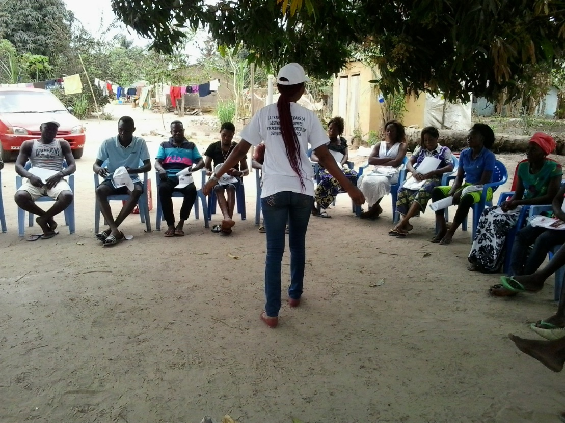

Ils sensibilisent lors de ces émissions radio-diffusées la population de Moanda et environs sur les différentes taxes payées par les Entreprises pétrolières.
L’Ir LUMBANGO a fait mention de la rétrocession de 210.000$ que l’Entreprise PERENCO-REP paie à la Communauté de Moanda annuellement et a encouragé les participants en leur disant qu’ils ont le droit de connaître l’utilisation de ces fonds et même demander à COCODEM ce qu’il fait ou son vrai rôle. Donc, nous devons tous savoir ce qui devrait revenir à la Communauté pour le développement de notre terroir et l’importance de l’exploitation de notre pétrole car cette ressource est épuisable.
Interventions des participants (débat) :
- Monsieur BUELA dit que comme ITIE est pour la transparence, en place de nous dire de demander aux Chefs la situation sociale, c’est plutôt vous qui êtes mieux placés pour nous fournir se service.
Ir LUMBANGO a répondu que pour le cas de Moanda dès que COCODEM est ravitaillé des fonds sociaux, ce Comité doit en principe consulter les communautés pour l’utilisation et c’est au niveau du Chef qu’on peut trouver des informations fiables.
- Les participants ont tous fustigé la gestion de COCODEM et l’ont qualifiée de non transparente
En réponse à cette question, monsieur Ir LUMBANGO dit qu’il y a bien sûr des rapports qui existent pour ça.
- Chef du village MOLA déclare qu’on s’est beaucoup appuyé sur les actions sociales de 210.000$, et les taxent que les entreprises payent, où vont-elles ? se demande-t-il.
Ir LUMBANGO affirme que les taxes sont payées effectivement, mais c’est la suite qui fait défaut car ce sont nos Députés qui devraient suivre ces mouvements tel que nos amis les Katangais, les taxes sont perçues à la source.
- Monsieur MVUNGU dit qu’au KATANGA nous voyons la DGRKAT et chez nous ici la DGR/K-C fait quoi ?
Ir LUMBANGO déclare, la DGRKC peut aussi penser à créer des taxes qui peuvent aider la province comme la DGRKT.
Il a ajouté que le Pasteur Jaques BAKULU, Membre Honoraire du Comité Exécutif ITIE-RDC a plus d’une fois proposé aux Autorités de la province du Kongo-Central de les aider à proposer deus taxes qui seraient soutenues par la Nouvelle Norme ITIE et oublier même la rétrocession curieusement, il n’y a pas de réaction de leur côté.
Ainsi, après débat, la délégation a procédé à la remise des transports, des polos et chapeaux avec mention ITIE.
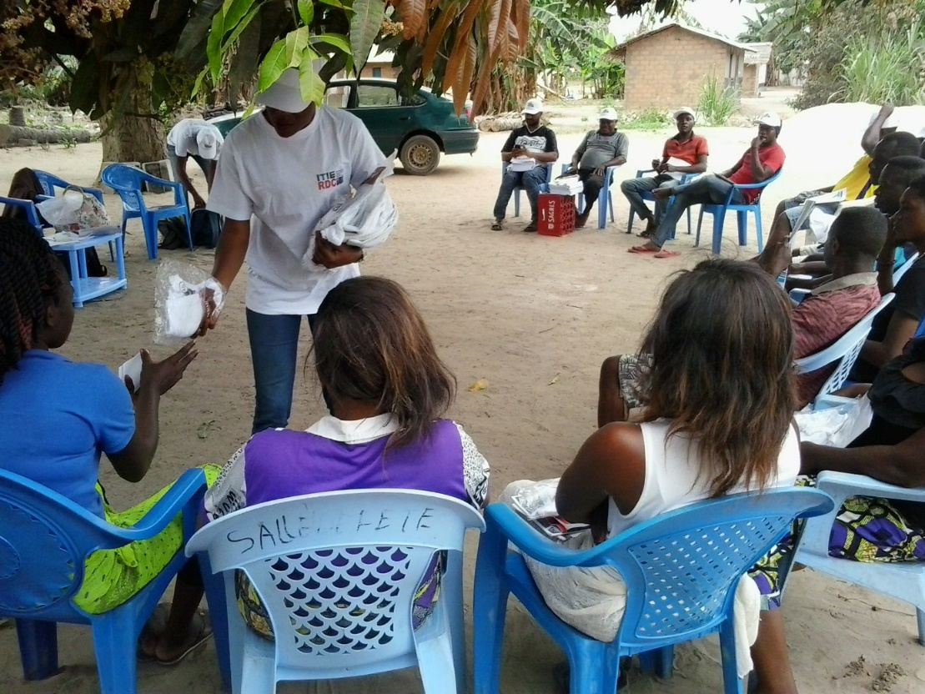

Fait à Moanda, le 19/09/2018.
POUR LE CEPECO
Madame MASIALA Bernadette Mlle LUCIE NZENZE
Secrétaire-rapporteuse Modératrice

